13.04.2021r. (wtorek) 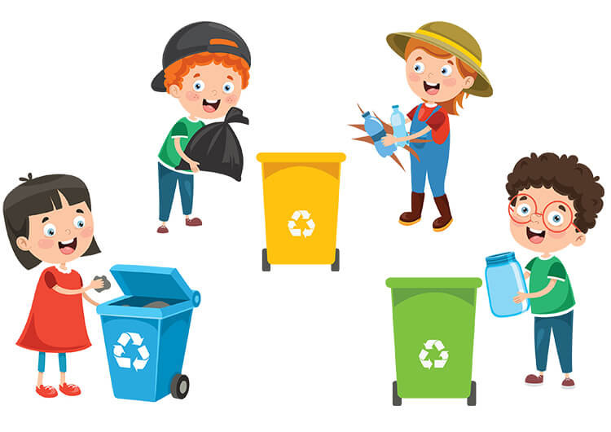
Dzień dobry kochani!!! Zapraszam Was dzisiaj do zabawy i pracy. Powodzenia

- Zaczynamy nasz dzień od gimnastyki porannej https://www.youtube.com/watch?v=Q3tOW06wTBU
- Zapraszam do wysłuchania wiersza pt. „Śmieciu precz” S. Karaszewskiego
Gdy rano słońce zaświeci wybiegają na dwór dzieci
Miotły, szczotki idą w ruch , bo dokoła wielki brud.
Śmieciu precz , brudzie precz!
Ład, porządek dobra rzecz.
Tu papierek od cukierka. Tam leży butelka.
Ówdzie puszka po napoju i pudełko może twoje?
Żyć nie można w bałaganie.
Więc się bierzmy za sprzątanie.
Zmykaj , śmieciu do śmietnika.
Bałaganie , brudzie znikaj.
- Teraz przez chwilę na podstawie wysłuchanego wiersza, w ciszy i skupieniu zastanówcie się nad tym: Czego możemy życzyć Ziemi?
- Powtórzcie wczorajszą piosenką pt. „Z ekologią bądź na Ty”.
https://www.youtube.com/watch?v=GyuLfEIPKpk&ab
„Z ekologią bądź na Ty”
Ekologicznej posłuchaj rady
Segreguj zawsze wszystkie odpady.
Zbieraj kartony, papier, tekturę
bo z tego zrobisz makulaturę.
Wyłączaj światło wychodząc z domu.
Eko postawę wśród dzieci promuj.
Chociaż masz niewiele lat
Ratuj z nami piękny świat.
Sprzątaj, dbaj, segreguj śmieci
Tak powinny robić dzieci.
Szanuj zieleń tak, jak my
Z ekologią bądź na Ty!
Daj dobry przykład i dbaj o przyrodę
W szkole i w domu oszczędzaj wodę.
Eko mądrością zawsze się kieruj
Zapakuj produkty do torby z papieru.
Roślin nie zrywaj, szanuj zwierzęta,
Niech każdy zawsze o tym pamięta.
Chociaż masz niewiele lat
Ratuj z nami piękny świat.
Sprzątaj, dbaj, segreguj śmieci
Tak powinny robić dzieci.
Szanuj zieleń tak, jak my
Z ekologią bądź na Ty!
Chociaż masz niewiele lat
Ratuj z nami piękny świat.
Sprzątaj, dbaj, segreguj śmieci
Tak powinny robić dzieci.
Szanuj zieleń tak, jak my
Z ekologią bądź na Ty!

- „Segregowanie i recykling” przypominam wszystkim dzieciom, że segregowanie śmieci, to wrzucanie odpadów do odpowiednich pojemników. Na obrazku poniżej widać, jakie kolory pojemników na odpady występują i jakie śmieci należy do nich wrzucać. Ma to na celu podzielenie odpadów na te, które można jeszcze przetworzyć i wykorzystać ponownie oraz na te, z których nie da się nic już zrobić. Ponowne wykorzystywanie odpadów nazywamy recyklingiem (pokazujemy kartę obrazkową ze znakiem recyklingu).

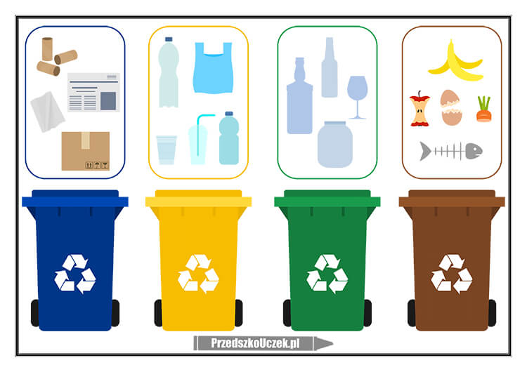
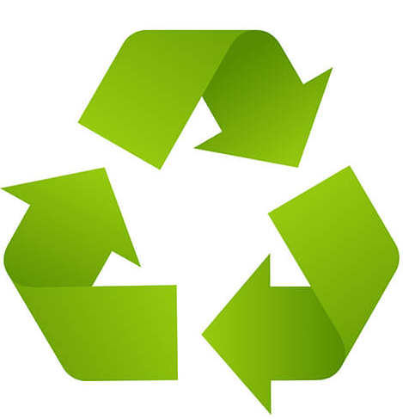
- Ekologiczne zagadki dla dzieci
Zagadka o śmietniku
Nikt z nas nie zaprzeczy,
że w nim dużo rzeczy:
obierki, odpadki,
gruz i zwiędłe kwiatki.
Zagadka o koszach na śmieci
Stoją głodne i czekają
na ulicy i na skwerku:
na patyczki od lizaków
i papierki od cukierków.
Zagadka o spalinach
Kiedy samochody
z miejsca nagle ruszą
z rury wydechowej
wydostać się muszą.
Zagadka o koszu na śmieci
Bardzo proszę wszystkie dzieci,
niech rzucają do mnie śmieci!
- Czy potraficie pokolorwać w odpowiednim kolorze ten znak? Wiecie, co to oznacza? Czy gdzieś już go widzieliście?
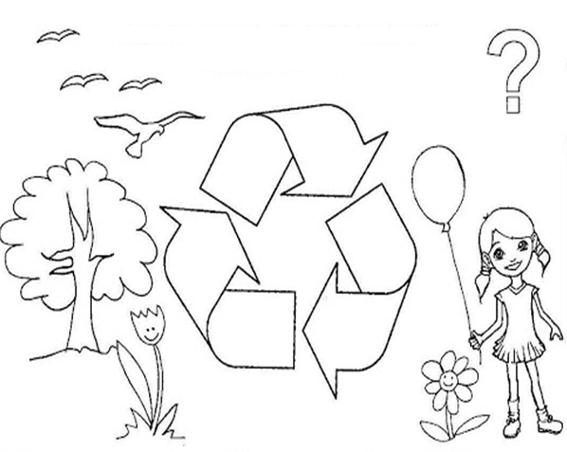
- Zachęcam wszystkie dzieci do obejrzenia filmu ekologicznego pt. „W kontakcie z naturą”. https://www.youtube.com/watch?v=zleExE18fqQ&t=56s
- Dzieci 5-letnie kolorują te śmieci , które wrzucą do żółtego pojemnika. Natomiast dzieci 6-letnie zapisują, ile śmieci każdego rodzaju leży na stercie. Wpisują, ile elementów ze sterty śmieci należy wrzucić do każdego pojemnika.
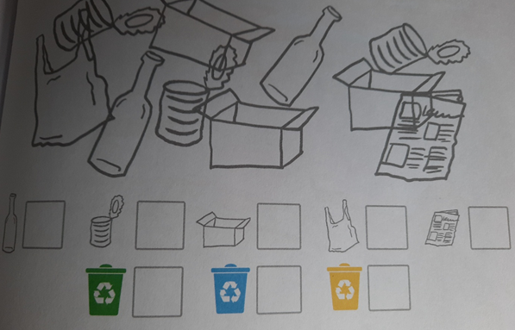
- Zabawa matematyczna pt. „Dodawanie” https://www.youtube.com/watch?v=VL7s-ENTyXo
- Narysujcie trasę każdej drużyny, kolorując pola zgodnie z kodem. Sprawcie, jakie zadania wykonały przedszkolaki.

